Задание 1
Программа:
.text
addi x5, x0, 6 # a
addi x6, x0, 4 # b
slli x7, x5, 1 # 2a
add x7, x7, x5 # 3a
slli x8, x6, 1 # 2b
sub x7, x7, x8 # 3a - 2b
addi x7, x7, 7 # y
addi x17, x0, 10
ecall
После команды | x5 | x6 | x7 | x8 | PC относительно начала .text | Получено
addi x6, x0, 4 | 6 | 4 | 0 | 0 | 0x08 | Совпало
slli x7, x5, 1 | 6 | 4 | 12 | 0 | 0x0C | Совпало
add x7, x7, x5 | 6 | 4 | 18 | 0 | 0x10 | Совпало
slli x8, x6, 1 | 6 | 4 | 18 | 8 | 0x14 | Совпало
sub x7, x7, x8 | 6 | 4 | 10 | 8 | 0x18 | Совпало
addi x7, x7, 7 | 6 | 4 | 17 | 8 | 0x1C | Совпало
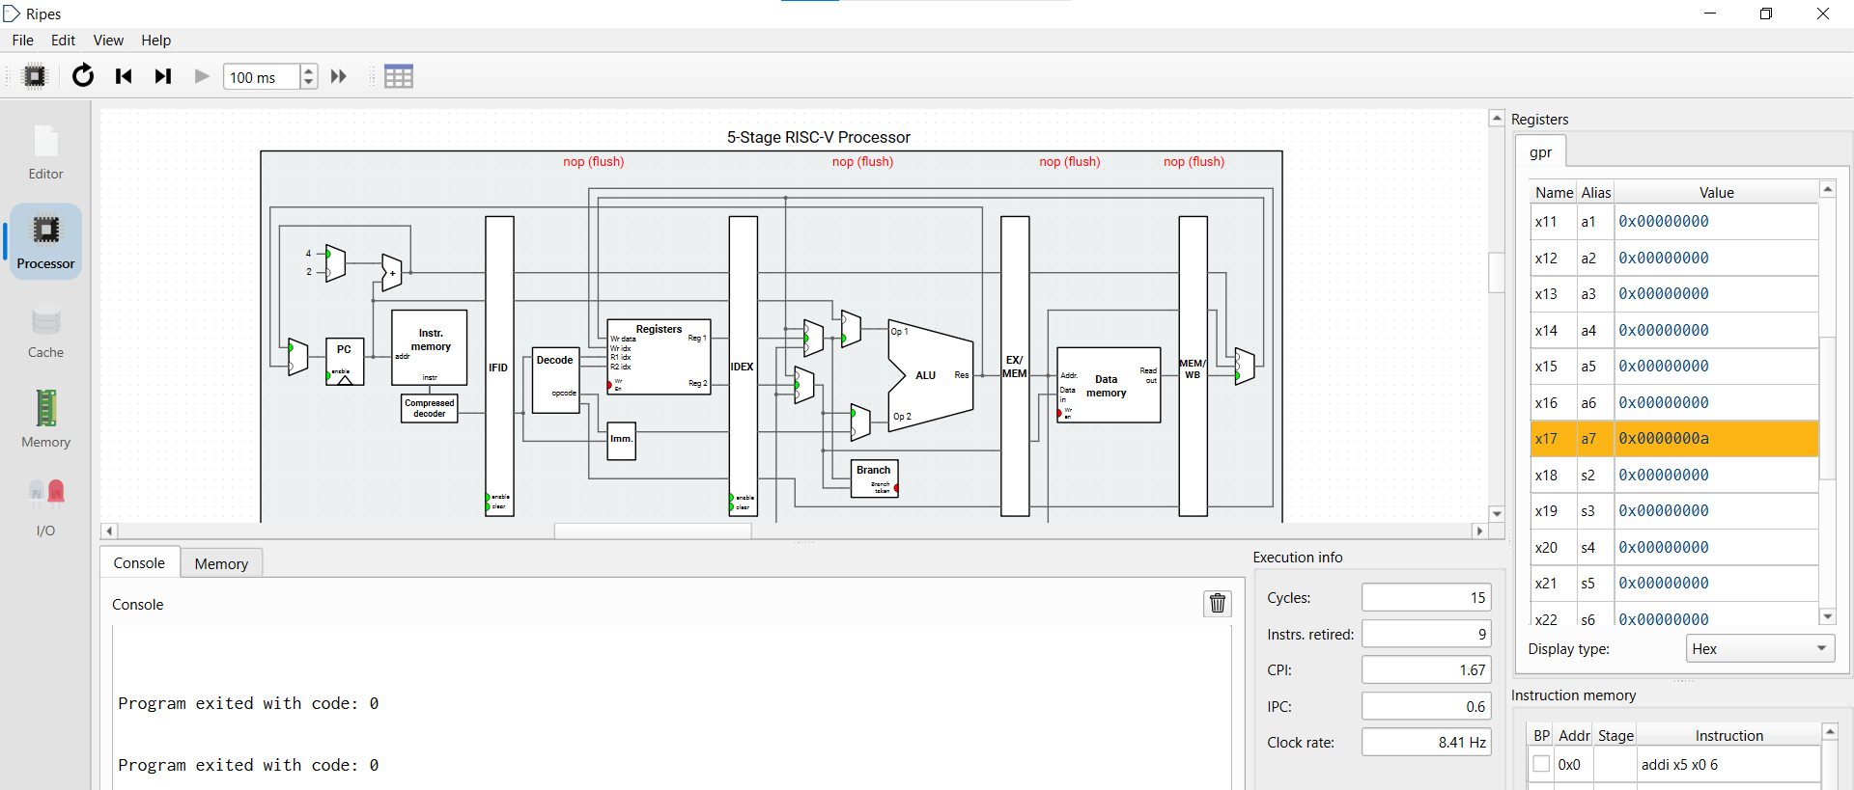
Первая команда программы:
addi x5, x0, 6
Её машинное представление:
0x00600293
Формат команды — I-format
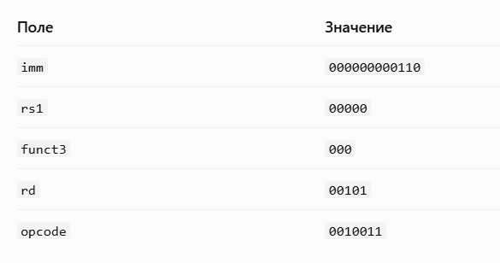
Команда записывает число 6 в регистр x5, используя x0, который всегда равен нулю.
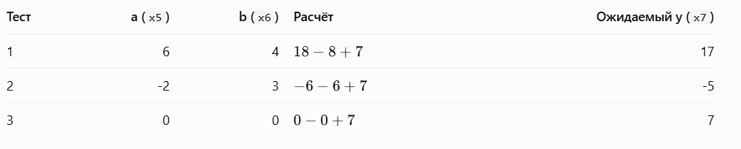
Задание 2
Программа:
.text
addi x5, x0, -3
addi x6, x0, 5
blt x5, x6, take_a
add x7, x6, x0
jal x0, done
take_a:
add x7, x5, x0
done:
addi x17, x0, 10
ecall

a | b | Результат blt в x7 | Результат после замены blt на bltu
−3 | 5 | −3 (0xFFFFFFFD) | 5 (0x00000005)
5 | −3 | −3 (0xFFFFFFFD) | 5 (0x00000005)
4 | 4 | 4 | 4
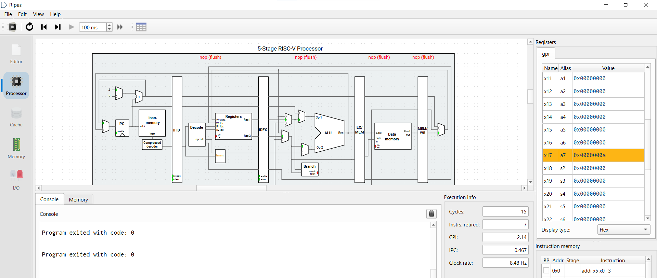

Значение PC после первого перехода
Для исходной программы, где x5 = -3, x6 = 5:
- Инструкция blt находится по адресу PC = 0x08.
- Условие \(-3 < 5\) истинно.
- Выполняется переход на метку take_a, расположенную по адресу 0x14.
- Следовательно, после перехода PC = 0x14.
- В регистр x7 записывается -3.
Расстояние перехода составляет \(0x14 - 0x08 = 0x0C\), то есть 12 байт.

Сравнение команд blt и bltu
Команды blt и bltu отличаются способом интерпретации значений регистров. blt сравнивает числа со знаком, а bltu — без знака.
Например, число −3 в 32-разрядном представлении имеет шестнадцатеричное значение 0xFFFFFFFD. При сравнении со знаком оно является отрицательным числом, но при беззнаковом сравнении соответствует значению 4 294 967 293. Поэтому при замене blt на bltu результат сравнения может измениться.

Задание 3
Программа:
.text
addi x5, x0, 5
addi x6, x0, 1
addi x7, x0, 0
loop:
blt x5, x6, done
add x7, x7, x6
addi x6, x6, 1
jal x0, loop
done:
addi x17, x0, 10
ecall
Номер проверки | i в x6 | S в x7 | N < i | Следующее действие
1 | 1 | 0 | нет | Прибавить 1
2 | 2 | 1 | нет | Прибавить 2
3 | 3 | 3 | нет | Прибавить 3
4 | 4 | 6 | нет | Прибавить 4
5 | 5 | 10 | нет | Прибавить 5
6 | 6 | 15 | да | Перейти к done

При каждой итерации программа прибавляет значение x6 к сумме x7, а затем увеличивает x6 на единицу. Когда x6 становится равным 6, условие 5 < 6 выполняется, поэтому цикл завершается. Итоговая сумма — x7 = 15.
Граничные тесты N=0 и N=1
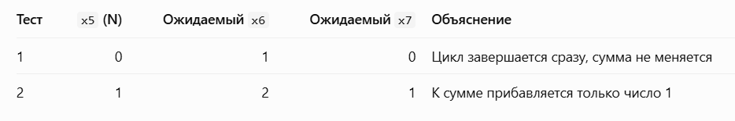
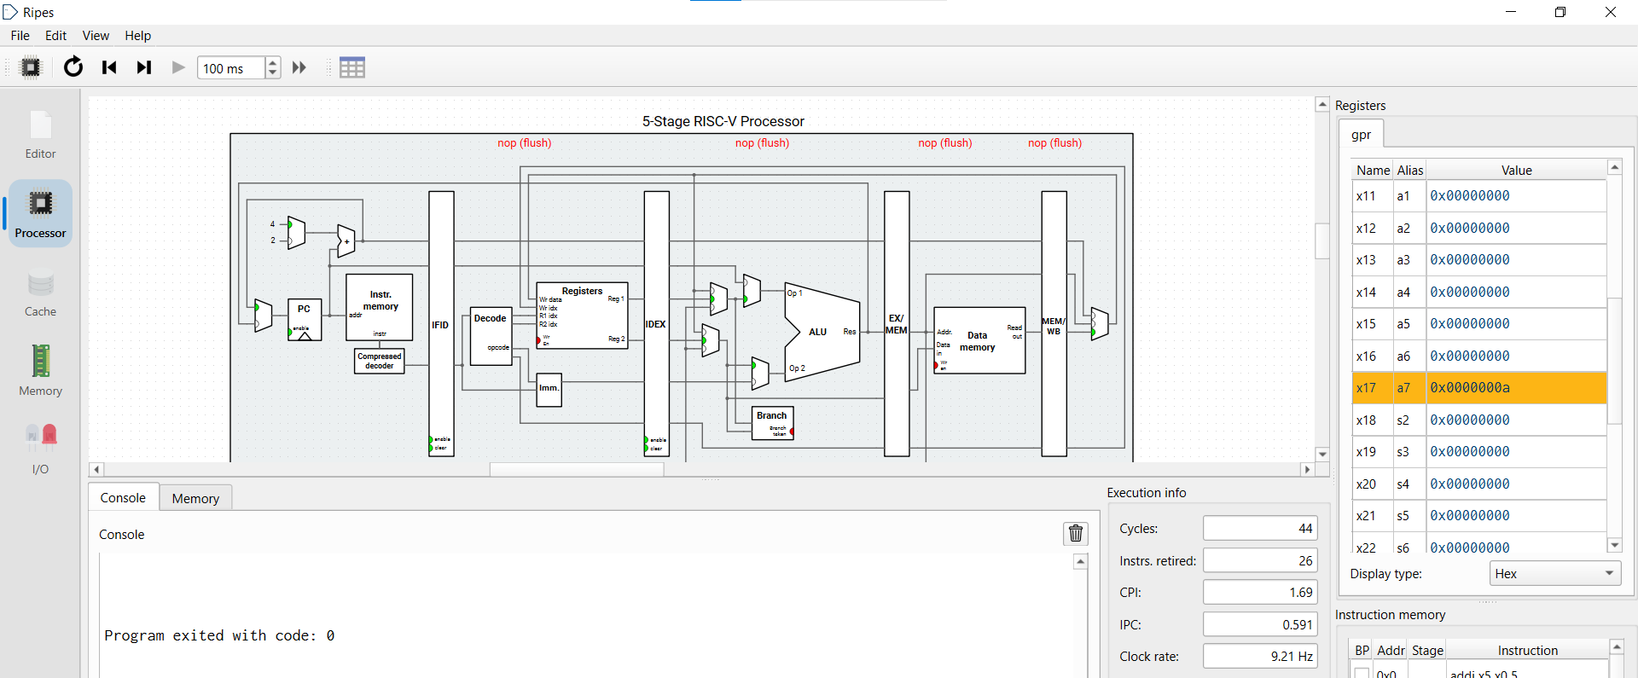
Задание 4
Программа:
.text
addi x5, x0, 6 # N
addi x6, x0, 1 # i
addi x7, x0, 0 # сумма чётных
loop:
blt x5, x6, done
andi x8, x6, 1
bne x8, x0, next
add x7, x7, x6
next:
addi x6, x6, 1
jal x0, loop
done:
addi x17, x0, 10
ecall
Таблицу шести итераций:

Обработано i | x8 = i AND 1 | Сложение | x7 после обработки | x6
1 | 1 | пропущено | 0 | 2
2 | 0 | выполнено | 2 | 3
3 | 1 | пропущено | 2 | 4
4 | 0 | выполнено | 6 | 5
5 | 1 | пропущено | 6 | 6
6 | 0 | выполнено | 12 | 7

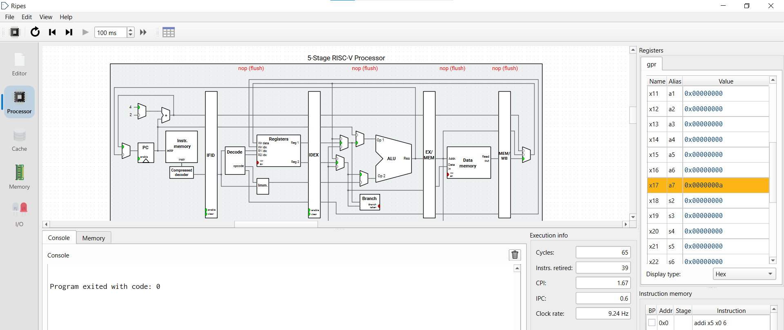
Четыре итоговых суммы с входными данными:
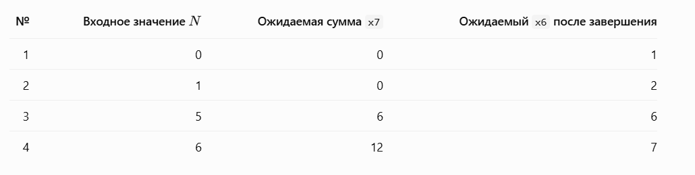

Задание 5
Номер варианта
Вариант № 2. Необходимо найти количество нечётных чисел и их сумму в целочисленном диапазоне от L до R включительно.
- x10 — левая граница L;
- x11 — правая граница R;
- x12 — параметр K, не используется в этом варианте;
- x7 — количество нечётных чисел;
- x8 — сумма нечётных чисел.

Программа:
.text
addi x10, x0, -3 # L = -3
addi x11, x0, 4 # R = 4
addi x12, x0, 1 # K = 1

addi x5, x10, 0 # i = L
addi x7, x0, 0 # count = 0
addi x8, x0, 0 # sum = 0

blt x11, x10, done # если L > R, завершить

loop:
andi x6, x5, 1 # проверить младший бит числа
beq x6, x0, next # если число чётное, пропустить

addi x7, x7, 1 # count++
add x8, x8, x5 # sum += i

next:
beq x5, x11, done # если i == R, завершить
addi x5, x5, 1 # i++
jal x0, loop

done:
addi x17, x0, 10
ecall
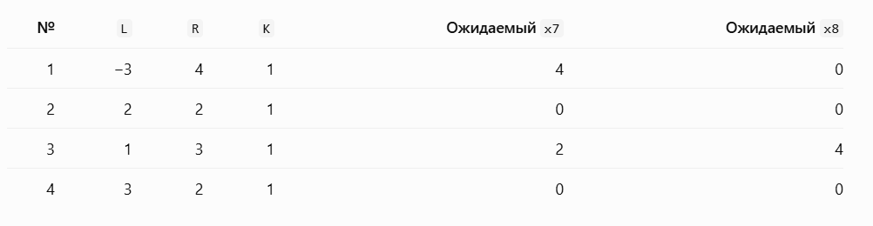
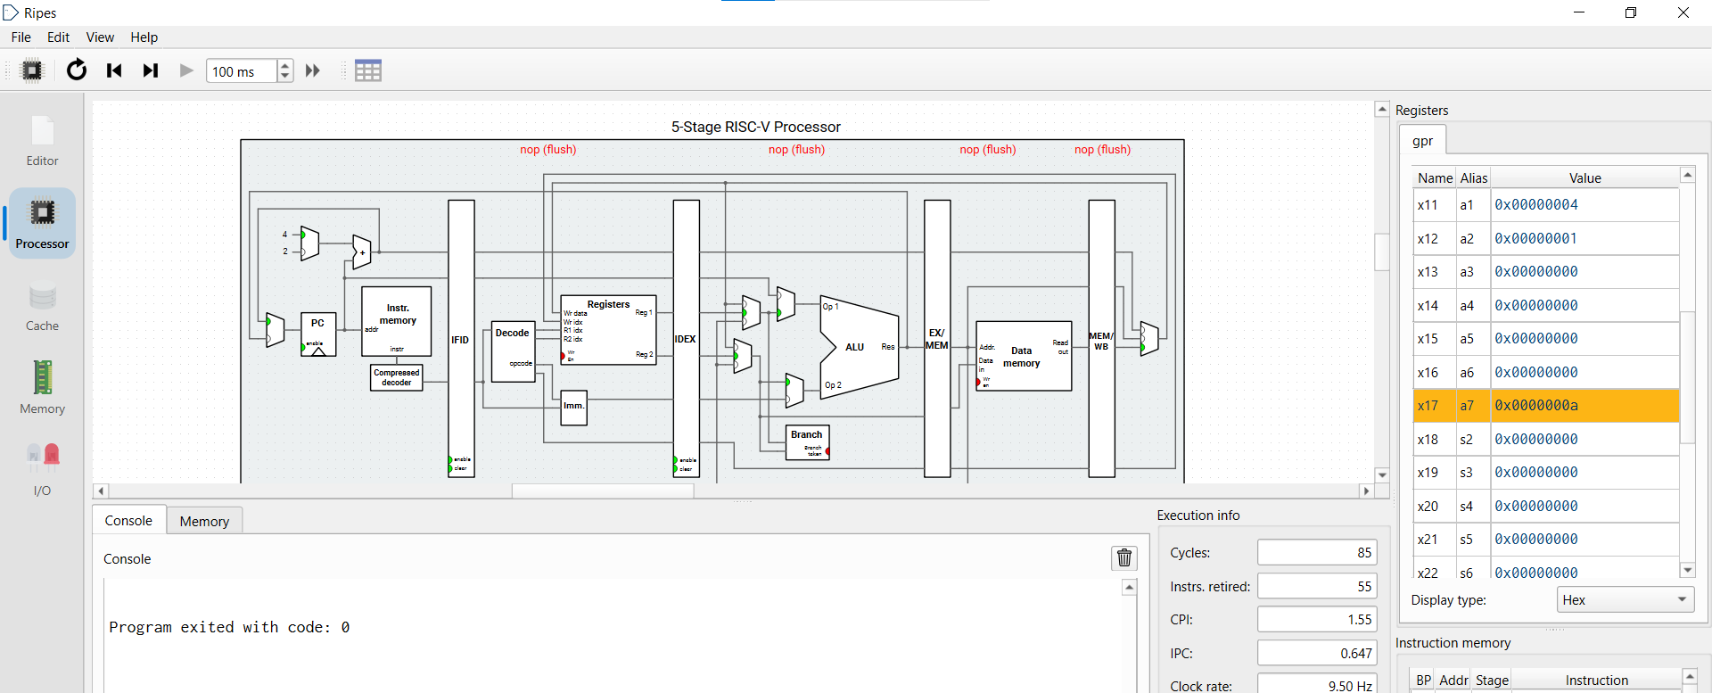
Вывод:
В ходе выполнения лабораторной работы была разработана и проверена программа на языке ассемблера RISC-V для подсчёта количества нечётных чисел и вычисления их суммы в заданном диапазоне. Программа была проверена на четырёх тестовых наборах, включая диапазон из одного числа и случай, когда левая граница больше правой. Полученные результаты сравнивались с ожидаемыми значениями. Результаты тестирования совпали с ожидаемыми, что подтверждает корректность работы программы.

